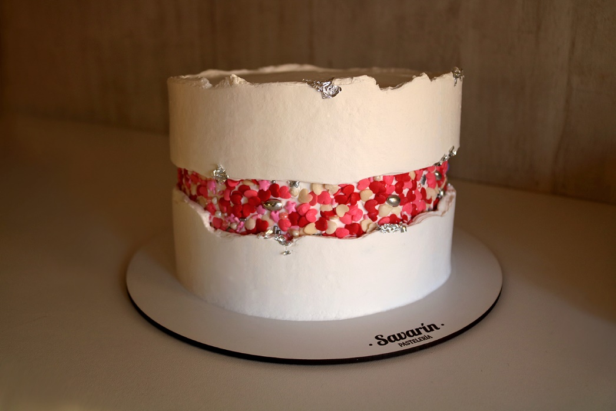

Ingredientes |  |  |  |  | Procedimiento
Tegral Torta | 500 | g |  |  | - Colocar Tegral Torta, huevos y agua en la batidora y con el globo batir por 6 minutos a velocidad máxima.  - Colocar en molde previamente enmatecado y enharinado.  - Hornear por 45 minutos a 170 grados.  - Por otro lado mezclar Dulce de leche Puratos con Supercrem Avellanas hasta homogeneizar. Reservar en una manga pastelera.  - Una vez frio el bizcocho, hacer 2 cortes transversales, humedecer con Dulcerío y rellenar con la mezcla anterior.  - Reposar un dia con peso para que se asiente la preparación.
Huevos | 120 | g
Agua | 90 | g
Dulcerío | 300 | g
Dulce de leche Puratos | 1000 | g
Supercrem Avellanas | 200 | g

Ingredientes |  |  |  |  | Procedimiento
Ambiante | 1000 | g |  |  | - Batir Ambiante a velocidad media hasta lograr la consistencia deseada.  - Espatular una fina capa de crema sobre el pastel armado y llevar a la heladera por 15 minutos para que seque.  - Colocar las granas en el centro.  - Colocar Ambiante en una manga pastelera y disponer una capa gruesa de crema arriba y abajo del sector decorado.  - Con una espátula y teniendo la torta en un plato giratorio alisar la crema.  - Por ultimo alisar la parte superior.  - Pincear Polvo plateado disuelto en Alcohol.
Granas de Colores | 120 | g
Colorante plateado | 3 | g

Rendimiento
Rinde 2 piezas / porciones de 22 cm.

